

**《操作系统实验》**

**实验报告**

**（实验一）**

|  |  |  |  |  |  |  |  |
| --- | --- | --- | --- | --- | --- | --- | --- |
| **学院名称** | **：** | 数据科学与计算机学院 | | | | | |
| **专业（班级）** | **：** | 16计科2班 | | | | | |
| **学生姓名** | **：** | 杨志成 | | | | | |
| **学号** | **：** | 16337281 | | | | | |
| **时间** | **：** | 2018 | 年 | 3 | 月 | 10 | 日 |

|  |  |  |  |  |  |
| --- | --- | --- | --- | --- | --- |
|  |  |  | **成绩** | **:** |  |
| **实验一** | **：** | **接管裸机的控制权** | | | |

* + - 1. **实验目的**

(1) 掌握基础汇编语言，并灵活运用；

(2) 掌握虚拟机运行方式；

(3) 掌握如何取得一个逻辑的控制权；

(4) 学会运用基础汇编语言编写简单代码；

(5) 掌握如何在逻辑上显示信息。

* + - 1. **实验要求**

**(1)搭建和应用实验环境**

虚拟机安装，生成一个基本配置的虚拟机XXXPC和多个1.44MB容量的虚拟软盘，将其中一个虚拟软盘用DOS格式化为DOS引导盘，用WinHex工具将其中一个虚拟软盘的首扇区填满你的个人信息。

**(2)接管裸机的控制权**

设计IBM_PC的一个引导扇区程序，程序功能是：用字符‘A’从屏幕左边某行位置45度角下斜射出，保持一个可观察的适当速度直线运动，碰到屏幕的边后产生反射，改变方向运动，如此类推，不断运动；在此基础上，增加你的个性扩展，如同时控制两个运动的轨迹，或炫酷动态变色，个性画面，如此等等，自由不限。还要在屏幕某个区域特别的方式显示你的学号姓名等个人信息。将这个程序的机器码放进放进第三张虚拟软盘的首扇区，并用此软盘引导你的XXXPC，直到成功。

**三、实验方案**

本次试验中，我采取了循序渐进的思路，先实现了比较简单的版本，然后慢慢增加程序的功能，最后达到实验目的。比如，一开始我只实现了单个的字母A在屏幕上跳跃的版本，之后我又实现了不断变色的版本，到最后，我把学号和姓名作为信息显示到了屏幕上并不断弹射，效果如下：

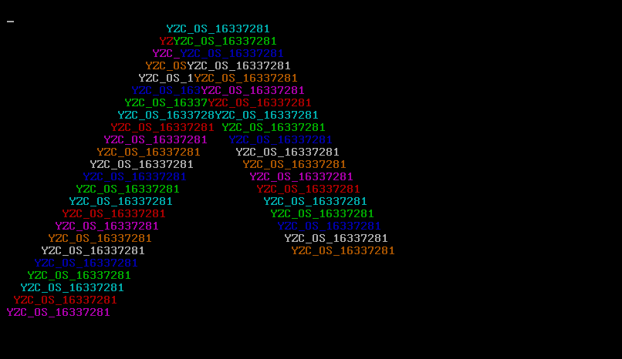

**(1)基础原理**

**字符显示原理：**

在8086中，可访问的显存空间大小为1M，地址范围在B8000~BFFFF

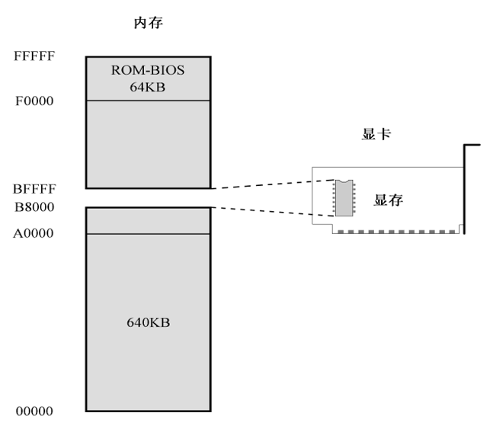

我们可以通过改变显存中存储的信息，改变屏幕的显示内容，比如字符的背景色和颜色，以及控制字符是否闪烁等等。



**软盘工作原理：**

软盘是[个人计算机](https://baike.baidu.com/item/%E4%B8%AA%E4%BA%BA%E8%AE%A1%E7%AE%97%E6%9C%BA)中最早使用的可移介质。软盘的读写是通过[软盘驱动器](https://baike.baidu.com/item/%E8%BD%AF%E7%9B%98%E9%A9%B1%E5%8A%A8%E5%99%A8)完成的。软盘驱动器设计能接收可移动式软盘，目前常用的就是容量为1.44MB的[3.5英寸软盘](https://baike.baidu.com/item/3.5%E8%8B%B1%E5%AF%B8%E8%BD%AF%E7%9B%98)。软盘存取速度慢，容量也小，但可装可卸、携带方便。当计算机电源被打开时，它会进行加点自检（POST），然后寻找启动盘，如果是选择从软盘启动，计算机就会检查软盘的0面0磁道1扇区，如果发现它以0xAA55结束，则BIOS认为它是一个引导扇区，也就是我们说的Boot Sector。当然，一个正确的Boot Sector除了以0xAA55结束之外，还应该包含一段少于512的执行码。一旦BIOS发现了Boot Sector，就会将这512B的内容装载到内存的0000:7C00处，然后跳转到0000:7C00处，将控制器彻底交给这段引导代码。到此为止，计算机不再由BIOS中固有的程序来控制，而变成由操作系统的一部分来控制。

在本次实验中，我们正是运用这一原理来接管裸机的控制权的。

**(2)实验工具和环境**

实验支撑环境

硬件：个人计算机

主机操作系统：Windows/Linux/Mac OS/其它

虚拟机软件：VMware/VirtualPC/Bochs/其它

PC虚拟机裸机/DOS虚拟机/其它

实验开发工具

汇编语言工具：x86汇编语言

高级语言工具：标准c语言

磁盘映像文件浏览编辑工具

调试工具：Bochs

**(3)程序流程**

计数器延时

判断字符移动方向

判断是否反弹

显示信息

改变色彩信息

**(4)程序模块功能**

**该程序分为几大模块：**

1. 文字移动模块（斜线四个方向）

2. 画框延时模块

3. 判断是否越界（反弹模块）

4. 字符信息显示模块

**(5)代码文档组成**

本次汇编语言实验虽然并不是我第一次接触汇编语言，但是依然遇到了许多困难，这里先从本次汇编代码的具体组成讲起：

1. org指令：

ORG是Origin的缩写：起始地址，源。在汇编语言源程序的开始通常都用一条ORG伪指令来实现规定程序的起始地址。

由于8086在加载软盘第一扇区的的程序时，会把内存加载到0x7c00的偏移地址中，因此我们在此处需要使用org命令

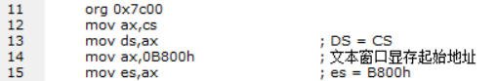

1. 延时程序

此处的代码相当于两个嵌套在一起的循环，就可以实现延时的功能。这时你可能

会问：为什么不用一个循环来写呢？因为8086限制的立即数大小小于50000*580，因此使用嵌套循环更为合理

C:\Users\DELL\AppData\Roaming\Tencent\Users\1160537814\QQ\WinTemp\RichOle\302CHQM~@)GS`L9EVX]5TTT.png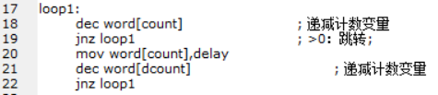

1. 移动字符方向，并判断是否越界

在老师发给我们的代码中，我发现了这样的一个bug：当字符运动到了四个边角时，会有越界的情况发生，最后字符就会离开屏幕，不再显示。对于这样的bug，并不难解决，我在每次判断越界条件时，多增加了一次判断因素，如果字符运动到了四个角落就让他原路返回，这样，就完美的规避了这个bug。

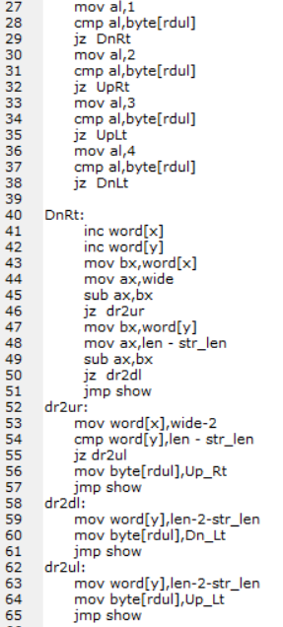

1. 显示模块

在此模块中，我还加入了变色的方式，使得在字符串不断移动反弹的过程中，还可以变换颜色。

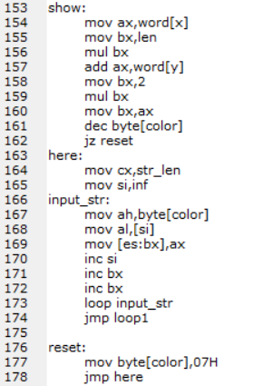

**四．实验过程与实验结果：**

（1）在windows中用命令行将stone.asm文件进行编译运行：

C:\Users\DELL\AppData\Roaming\Tencent\Users\1160537814\QQ\WinTemp\RichOle\V$KM@3XJ13UJ(RRMF9OAFFC.png

（2）在winhex中将该stone.com文件打开，把它复制进虚拟机第三个软盘中

再把个人信息复制到第二个软盘中填满第一扇区，最后把DOS装进第一个软盘

此处贴上第三张软盘的图：

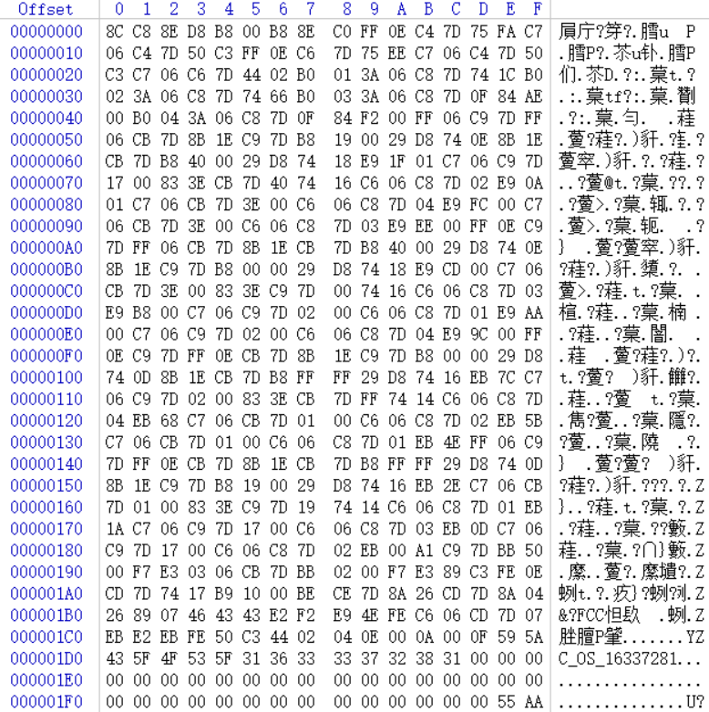

（3）打开虚拟机运行，显示效果

这是正在将字符串进行弹射的效果：



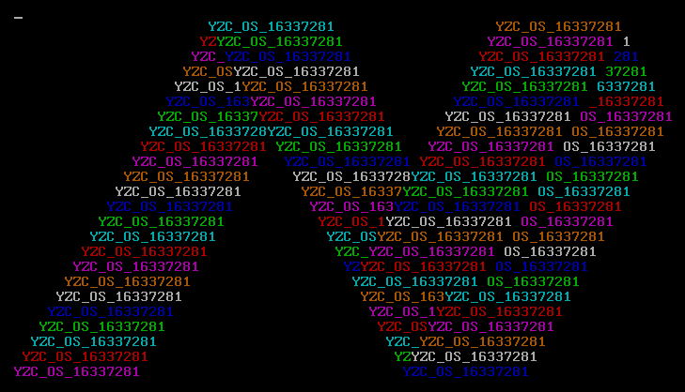

这是字符不断弹射，最后串铺满屏幕的结果：   
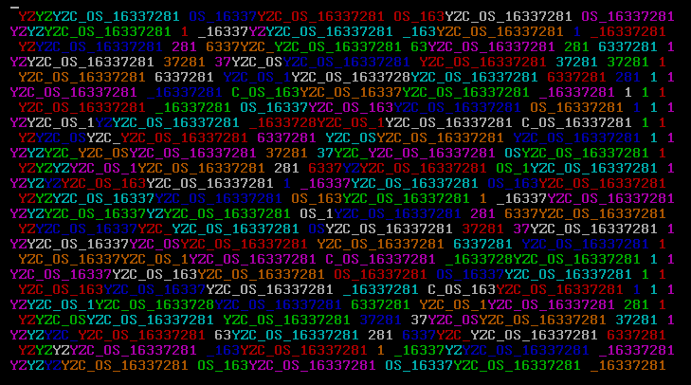

字符串“YZC_OS_16337281”在屏幕上不断弹射并且会不断变色。证明实验结果是正确的

**五、实验总结：**

此次试验虽然不是我第一次使用汇编语言，但还是遇到了很多问题，比如nasm格式的汇编语言不是十分熟悉，因为上学期我们所接触的汇编语言使用的是masm格式，所以一开始遇到了一点困难。但通过不懈的努力，还是克服了过去。下面列举一些我在此次实验中**遇到的问题与思路**：

（1）如何使用虚拟机？

由于并没有熟练地使用过虚拟机，我一开始也是遇到了一些操作上的问题，比如如何创建一个裸机等等，但这些问题都在我的探索下迎刃而解了。

（2）实验课代码文件有bug

实验课的代码文件格式是masm，但我把用nasm格式会变后发现代码报错，我只好实用nasm格式去修改代码。在修改的过程中，我发现stone.asm在判断边界条件时疏忽了一个问题，那就是当字符跳动到四个角落是，字符会飞到窗口外面，越弹越远，不会回到窗口上。

虽然这并不是有什么严重影响的bug，但站在严谨的角度上，我觉得这个问题不可忽略，于是着手修改了这个代码，修改此代码并不麻烦，只需要在判断条件时，多一次判断即可，具体修改如下：

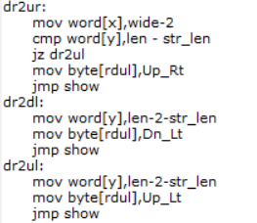

该代码经修改后，当字符碰到边界时，会原路返回，而非一开始的走到屏幕之外，就这样，我成功的规避了一个bug。

（3）有关代码风格

接触半年汇编语言以来，虽然已经了解了汇编语言各个指令的格式及功能，但是，这半年来，我所写的汇编程序一般不会超过50行，因此并没有考虑到代码风格的问题。但在此次试验中，代码有大概200行，代码风格不再是一个可以忽视的问题，优良的代码风格不仅看上去使得代码更加美观，还可以让代码更容易维护和修改。这个问题我在接下来的操作系统实验中也会更加注意。

（4）本次实验的循序渐进的方法

本次实验我并没有一下子就实现了我想要的结果，而是慢慢的实现一些基本功能，最后打到我的预期目的。第一步我学会了在裸机显示信息，第二步，我实现了单个字符的跳动，第三步我实现了整个字符串的跳动，最后我把变色的功能也添加了上去。完成了自己的第一次实验。

（5）代码超过512字节怎么办？

在实现最总版本的过程中，我遇到了这样的一个问题，过于麻烦的代码导致编译后的.com文件的16进制格式超过了512，而我们只应该使用软盘上的第一个扇区，此后，我简化了我的汇编代码，成功将.com文件变小，达到了我的目的。

**实验感想：**

1. 网络真的很强大，用在学习上将是一个非常高效的助手。几乎所有的资料都能够在网上找到。从虚拟机的安装，到的各种基本命令操作这些都能在网上找到。也因为这样，整个课程设计下来，我浏览的相关网页已经超过了100个(不完全统计)。当然网上的东西很乱很杂，自己要能够学会筛选。
2. 不能决定对或错的，有个很简单的方法就是去尝试。就所以要非常的谨慎，尽量少出差错，节省时间。多找个几个参照资料，相互比较，慢慢研究，最后才能事半功倍。
3. 同学间的讨论，这是很重要的。老师毕竟比较忙。对于实验最大的讨论伴侣应该是同学了。能和学长学姐讨论当然再好不过了，没有这个机会的话，和自己班上同学讨论也是能够受益匪浅的。大家都在研究同样的问题，讨论起来，更能够把思路理清楚，相互帮助，可以大大提高效率。
4. 敢于攻坚，越是难的问题，越是要有挑战的心理。这样就能够达到废寝忘食的境界。当然这也是不提倡熬夜的，毕竟有了精力才能够打持久战。但是做课设一定要有状态，能够在吃饭，睡觉，上厕所都想着要解决的问题，这样你不成功都难。

操作系统作为计算机专业的一门核心课程，我应该认真对待，不仅仅要在理论课上弄明白很多东西，还需要在实验课上践行自己所学到的理论，就如同老师第一节实验课的PPT中所写，“**纸上得来终觉浅，绝知此事要躬行**”!